Decision Tree
2017年12月26日
15:04

  - 基本概念
决策树是以树状图为基础的、基于特征的、有监督的、贪心的、学习算法。决策树可以是二叉树也可以是非二叉树，其输出结果是一些进行判别的规则。
决策树由节点和有向边组成，内部的节点表示一个特征（属性），叶子节点表示一个分类。决策树可以用于分类问题也可以用于回归问题。对于分类问题，利用决策树进行预测时，将样本实例输入决策树，经过决策树内部的判别规则，最终会将样本实例分配到某一个叶节点的类中，该叶节点的类就是样本实例所属的类别。

例如，刘某需要贷款买房，银行需要评估其贷款风险，评估项有：Credit、Term、Income三项。根据用户的数据（样本）构造出决策树，在将刘某的信息作为决策树的输入，经过判定得出风险值。解决该问题的整体框架为：

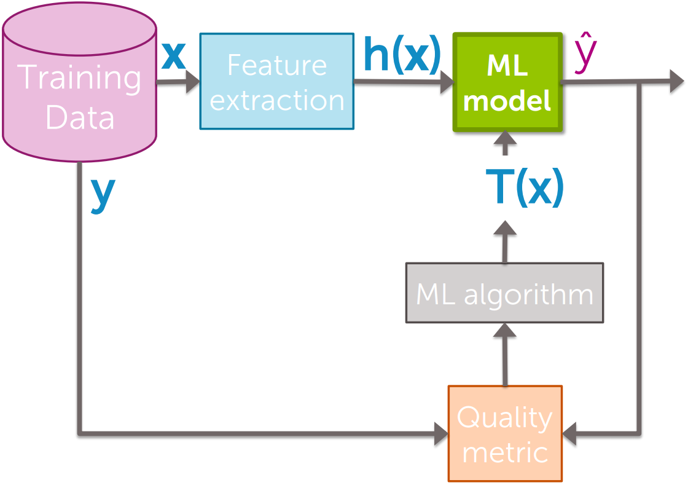
ML model如果采用决策树，则其形式为：
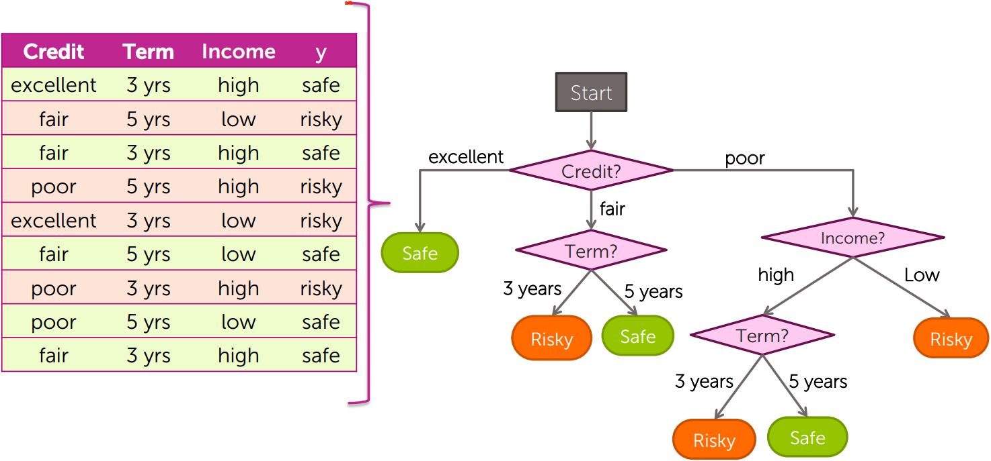

对于刘某，假设其Credit=poor，Income=high，Term=5 years，则风险预测方法为：
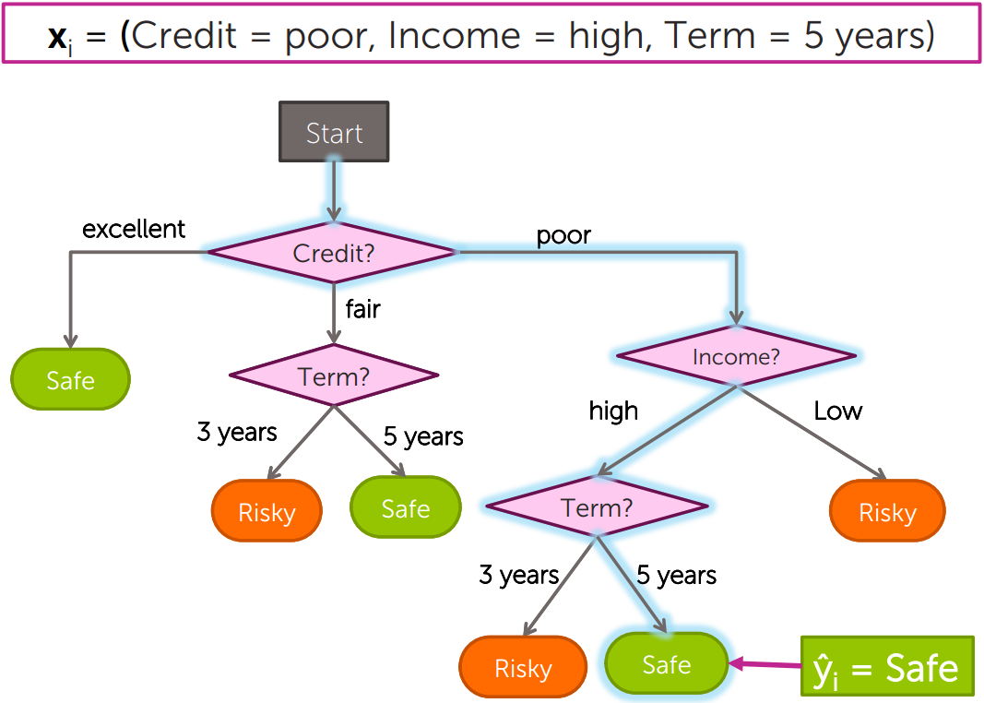
构造好决策树之后实际使用时可以把模型看做整体：
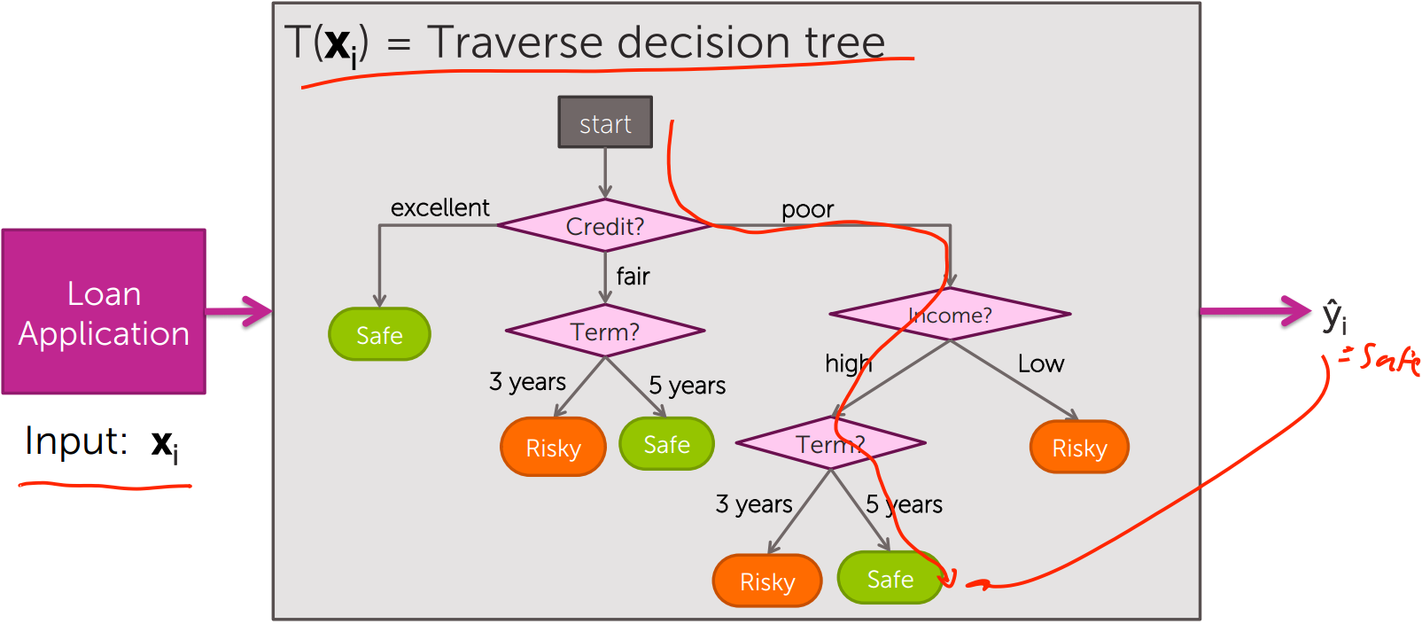

  - 构造决策树的算法
    - ID3
根据信息论的知识，系统的信息增益越大那么纯度就越高。ID3算法的核心就是根据信息增益作为选择特征（属性）的标准。每次都选择可以使系统信息增益最大的特征（属性）。
给定训练集D={(x1,y1),(x2,y2),……(xN,yN)}，其中xi=(xi1,xi2,...xin)为第i个样本，n为特征个数，N为样本个数；yiℓ{1,2,...K}为类别标记。假设每个类别有Ck个样本。
对于数据集D，可以用熵H(D)来描述数据集的不确定程度，熵越大表示越混乱，熵越小表示越有序，因此信息增益表示混乱的减少程度。当数据集中的所有样本都属于同一类别时，H(D)=0，当数据集中的各个类别的样本分别均匀时H(D)最大。
给定特征F，信息增益定义为：
g(D,F)=H(D) - H(D/F)。
其中，g(D,F)表示信息增益，H(D)表示利用特征F对数据集进行划分之前系统的熵，H(D/F)表示利用特征F对数据集进行划分的条件熵。
H(D) = -sum(Ck/N * log(Ck/N))
H(D/F) = sum(Ni/N)(sum(-(Nik/Ni)*log(Nik/Ni)))
例如，根据图2的数据：一共9个样本，包括5个safe，4个risky，则，
H(D) = -5/9 * log2(5/9) - 4/9 * log2(4/9) = 0.991076059838222

根据特征（属性）Income来划分：
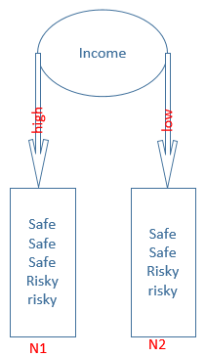
划分后，数据D被分为两部分，high分支、low分支的熵分别为：
H(DH)= -3/5*log2(3/5) - 2/5*log2(2/5) = 0.970950594454669
H(DL)= -2/4*log2(2/4) - 2/4 * log2(2/4) = 1
那么根据Income划分之后的条件熵为
H(D/Income) = 5/9*0.970950594454669 + 4/9*1 = 0.983861441363705
那么根据特征Income划分的信息增益为
gain(Income) = H(D)-H(D/Income)= 0.991076059838222-0.983861441363705=0.007214618474517
同样可以计算出gain(Term)= 0.007214618474517

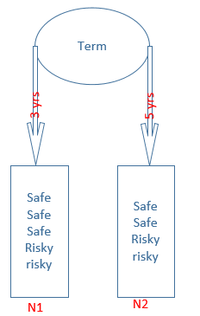

H(DE) = -1/2*log2(1/2)-1/2*log2(1/2)=1
H(DP) = -1/3*log2(1/3)-2/3*log2(2/3)=0.918295834054489
H(DF) = -3/4*log2(3/4)-1/4*log2(1/4)=0.811278124459133
H(D/Credit) = 2/9*1+3/9*0.918295834054489+4/9*0.811278124459133=0.888888888888889
gain(Credit)= H(D)-H(D/Credit) = 0.991076059838222 -0.888888888888889 = 0.102187170949333
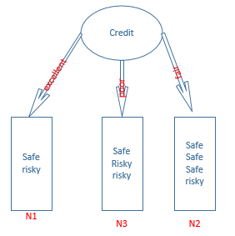

gain(Credit)最大（即Credit在第一步使系统的信息熵下降得最快），所以决策树的根节点就取Credit。
接下来需要根据特征Term和Credit来对N1和N2进行划分，方法如上。对N1和N2分别进行一次划分就没有特征可用了，算法终止。对于本例为展示方便只选择了三个特征，对于其它问题如果有更多的特征就不断的往下划分。
本例构造的决策树为：

ID3缺点：
  - C4.5
C4.5根据信息增益比作为选择特征（属性）的标准。
给定特征F，信息增益比定义为gr(D,F) = g(D,F)/HF(D)
HF(D)=-sum(Ni/N * log(Ni / N))
C4.5缺点：
  - C5.0

  - CART(Classification and Regression Tree)

